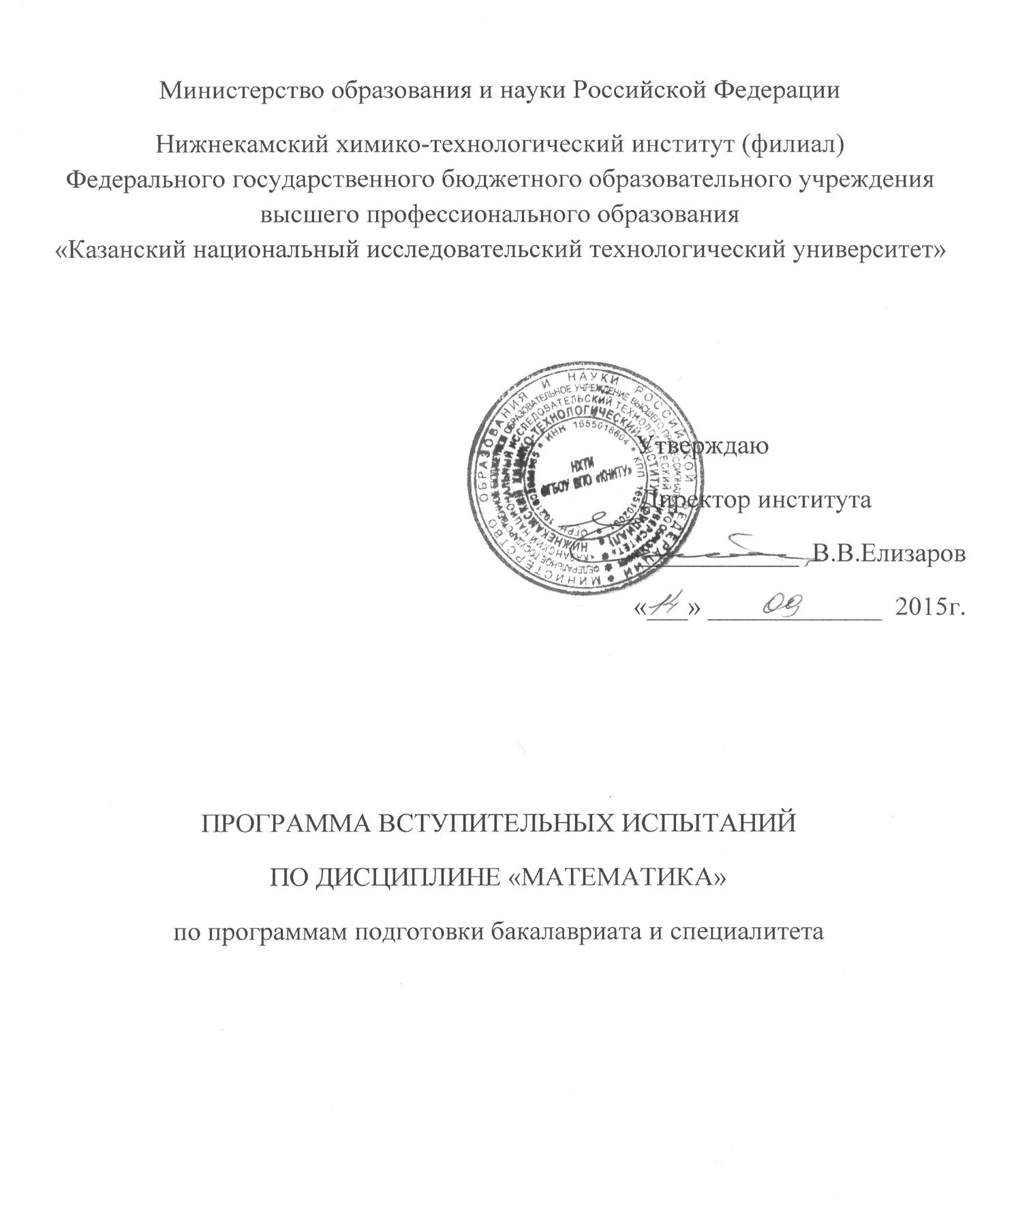

МАТЕМАТИКА
1. Основные математические понятия и факты
Арифметика, алгебра и начала анализа
Натуральные числа (N). Простые и составные числа. Делитель, кратное. Наибольший общий делитель, наименьшее общее кратное.
Признаки делимости на 2, 3, 5, 9, 10.
Целые числа (Z). Рациональные числа (Q), их сложение, вычитание, умножение и деление. Сравнение рациональных чисел.
Действительные числа (R), их представление в виде десятичных дробей.
Изображение чисел на прямой. Модуль действительного числа, его геометрический смысл.
Числовые выражения. Выражения с переменными. Формулы сокращенного умножения.
Степень с натуральным и рациональным показателем. Арифметический корень.
Логарифмы, их свойства.
Одночлен и многочлен.
Многочлен с одной переменной. Корень многочлена на примере квадратного трехчлена.
Понятие функции. Способы задания функции. Область определения. Множество значений функции.
График функции. Возрастание и убывание функции; периодичность, четность, нечетность.
Достаточное условие возрастания (убывания) функции на промежутке. Понятие экстремума функции. Необходимое условие экстремума функции (теорема Ферма). Достаточное условие экстремума. Наибольшее и наименьшее значение функции на промежутке.
Определение и основные свойства функций: линейной, квадратичной y=ax²+bx+c, степенной y=ax^{n} (n $Î$ N), y=k/x, показательной y=a^{x} , a>o, логарифмической, тригонометрических функций (y=sinx; y=cosx; y=tgx), арифметического корня.
Уравнение. Корни уравнения. Понятие о равносильных уравнениях.
Неравенства. Решения неравенства. Понятие о равносильных неравенствах.
Система уравнений и неравенств. Решения системы.
Арифметическая и геометрическая прогрессия. Формула n-го члена и суммы первых n членов арифметической прогрессии. Формула n-го члена и суммы первых n членов геометрической прогрессии.
Синус и косинус суммы и разности двух аргументов (формулы).
Преобразование в произведение сумм sina$±$sinb; cosa$±$cosb.
Определение производной. Ее физический и геометрический смысл.
Производные функций y= sinx; y= cosx; y= tgx; y= a^{x}; y= x^{n} (n $Î$ Z); у= lnx.
ГЕОМЕТРИЯ
Прямая, луч, отрезок, ломаная; длина отрезка. Угол, величина угла. Вертикальные и смежные углы. Окружность, круг. Параллельные прямые.
Примеры преобразования фигур, виды симметрии. Преобразование подобия и его свойства.
Векторы. Операции над векторами.
Многоугольник, его вершины, стороны, диагонали.
Треугольник. Его медиана, биссектриса, высота. Виды треугольников.
Соотношения между сторонами и углами прямоугольного треугольника.
Четырехугольник: параллелограмм, прямоугольник, ромб, квадрат, трапеция.
Окружность и круг. Центр, хорда, диаметр, радиус. Касательная к окружности. Дуга окружности. Сектор.
Центральные и вписанные углы.
Формулы площади: треугольника, прямоугольника, параллелограмма, ромба, квадрата, трапеции.
Длина окружности и длина дуги окружности. Радианная мера угла. Площадь круга и площадь сектора.
Подобие. Подобные фигуры. Отношение площадей подобных фигур.
Плоскость. Параллельные и пересекающиеся плоскости.
Параллельность прямой и плоскости.
Угол прямой с плоскостью. Перпендикуляр к плоскости.
Двугранные углы. Линейный угол двугранного угла. Перпендикулярность двух плоскостей.
Многогранники. Их вершины, ребра, грани, диагонали. Прямая и наклонная призмы; пирамиды. Правильная призма и правильная пирамида. Параллелепипеды, их виды.
Фигуры вращения: цилиндр, конус, сфера, шар. Центр, диаметр, радиус сферы и шара. Плоскость, касательная к сфере.
Формулы площади поверхности и объема призмы.
Формулы площади поверхности и объема пирамиды.
Формулы площади поверхности и объема цилиндра.
Формулы площади поверхности и объема конуса.
Формулы объема шара.
Формулы площади сферы.

2. ОСНОВНЫЕ ФОРМУЛЫ И ТЕОРЕМЫ
Алгебра и начала анализа
Свойства функции y= kx + b и ее график.
Свойства функции y= k/x и ее график.
Свойства функции y=ax²+bx+c и ее график.
Формула корней квадратного уравнения.
Разложение квадратного трехчлена на линейные множители.
Свойства числовых неравенств.
Логарифм произведения, степени, частного.
Определение и свойства функций y= sinx и y= cos x и их графики.
Определение и свойства функции y= tgx, y=ctgx и их графики.
Решение уравнений вида sinx = a, cosx=a, tgx = a.
Формулы приведения.
Зависимости между тригонометрическими функциями одного и того же аргумента.
Тригонометрические функции двойного аргумента.
Производная суммы двух функций.
ГЕОМЕТРИЯ
Свойства равнобедренного треугольника.
Свойства точек, равноудаленных от концов отрезка.
Признаки параллельности прямых.
Сумма углов треугольника. Сумма внешних углов выпуклого многоугольника.
Признаки параллелограмма, его свойства.
Окружность, описанная около треугольника.
Окружность, вписанная в треугольник.
Касательная к окружности и ее свойство.
Измерение угла, вписанного в окружность.
Признаки подобия треугольника.
Теорема Пифагора.
Формулы площадей параллелограмма, треугольника, трапеции.
Формула расстояния между двумя точками плоскости. Уравнение окружности.
Признак параллельности прямой и плоскости.
Признак параллельности плоскостей.
Теорема о перпендикулярности прямой и плоскости.
Перпендикулярность двух плоскостей.
Теоремы о параллельности и перпендикулярности плоскостей.
Теорема о трех перпендикулярах.

3. ОСНОВНЫЕ УМЕНИЯ И НАВЫКИ
абитуриент должен уметь:
Производить арифметические действия над числами, заданными в виде обыкновенных и десятичных дробей; с требуемой точностью округлять данные числа и результаты вычислений; пользоваться калькуляторами или таблицами для вычислений.
Проводить тождественные преобразования многочленов, дробей, содержащих переменные, выражений, содержащих степенные, показательные, логарифмические и тригонометрические функции.
Строить графики линейной, квадратичной, степенной, показательной, логарифмической и тригонометрических функций.
Решать уравнения и неравенства первой и второй степени, уравнения и неравенства, приводящиеся к ним; решать системы уравнений и неравенств первой и второй степени и приводящиеся к ним. Сюда, в частности, относятся простейшие уравнения и неравенства, содержащие степенные, показательные, логарифмические и тригонометрические функции.
Решать задачи на составление уравнений и систем уравнений.
Изображать геометрические фигуры на чертеже и производить простейшие построения на плоскости.
Использовать геометрические представления при решении алгебраических задач, а методы алгебры и тригонометрии - при решении геометрических задач.
Проводить на плоскости операции над векторами (сложение и вычитание векторов, умножение вектора на число) и пользоваться свойствами этих операций.
Пользоваться понятием производной при исследовании функций на возрастание (убывание), на экстремумы и при построении графиков функций.

Рекомендуемая литература
- Вавилов В.В. и др. Задачи по математике. Алгебра. - М.:Наука, 1987.
- Вавилов В.В. и др. Задачи по математике. Начала анализа. - М.:Наука, 1990.
- Вавилов В.В. и др. Задачи по математике. Уравнения и неравенства. - М.: Наука, 1987.
- Громов А.П.,Савчин В.М. Математика для поступающих в вузы.-М.:Изд-во Российского Ун-та дружбы народов, 1997.
- Гусев В.А., Мордкович А.Г. Математика. Справочные материалы. - М.: Просвещение, 1988.
- Дорофеев Г.В., Потапов М.В., Розов Н.Х. Пособие по математике для поступающих в вузы. -М.:Наука,1976.
- Зеленский А.С. Сборник конкурсных задач по математике 1992 - 1995 годов. - М.: НТЦ “Университетский”, 1996.
- Ивлиева Е.Г. Как готовиться к экзамену по математике. - М.: Школа-пресс, 1994.
- Крамов В.С. Повторяем и систематизируем школьный курс геометрии. - М.: Просвещение, 1992.
Крамов В.С. Повторяем и систематизируем школьный курс алгебры и начала анализа. - М.:Просвещение, Владос, 1994.
- Колмогоров А.Н., Абрамов А.Н., Дудницын Ю.М., под ред.А.Н.Колмогорова. Алгебра и начала анализа. –М.:Просвещение,1993.
- Макарычев Ю.Н., Миндюк Н.Г., Нешков К.И., Суворова С.Б., под.ред.С.А.Теляковского Алгебра. Учебник для 8 и 9 классов общеобразовательных учреждений. –М.:Просвещение,1998.
- Нестеренко Ю.В., Олехник С.Н., Потапов М.К. Задачи вступительных экзаменов по математике. - М.: Факториал, 1995.
- Погорелов А.В. Геометрия. Учебник для 7-11 классов средней школы.-М.:Просвещение, 1993
- Пособие по математике для поступающих в вузы. Под ред. Г.Н. Яковлева. - М.: Наука, 1988 и последующие издания.
- Потапов М.К., Александров В.В., Пасиченко П.И. Лекции по алгебре и элементарным функциям. - М.: Изд-во Моск.. ун-та, 1978.
- Потапов М.К., Олехник С.Н., Нестеренко Ю.В. Математика для абитуриента. - М.: НТЦ “Университетский”, 1994.
- Прасолов В.В. Задачи по планиметрии. Ч. 1, 2. - М.: Наука, 1991.
- Прасолов В.В., Шарыгин И.Г. Задачи по стереометрии. - М.: Наука,1989.
- Райхмист Р.Б. Задачи по математике для поступающих во втузы (с решениями и ответами). - М.: Высшая школа, 1994.
- Сборник конкурсных задач по математике. Под ред. А.И.Прилепко. - М.: Наука,1986.
- Сборник задач по математике. Под ред. М.И.Сканави. - М.: Высшая школа, 1998.
- Ткачук В.В. Математика - абитуриенту. Практическая энциклопедия в 2-х томах. - М.:ТЕИС, 1994.
- Тесты. Математика 11 класс. Варианты и ответы государственного тестирования. Пособие по подготовки к тестированию – М.: Прометей, 1998, 1999.
- Цыпкин А.Г., Пинский А.И. Справочник по методам решения задач по математике для средней школы. - М.: Наука, 1989.
- Шарыгин И.Ф. Математика. Для поступающих в вузы. - М.: Дрофа, 1997.
- Шувалова Э.З. Повторим математику. - М.: Высшая школа, 1969.

Литература, выделенная жирным шрифтом, рекомендована Центром тестирования.

